SQ1_ Grundregeln zum Experimentieren
Aufgaben
- Schneide die Abbildungen (mit der falschen Arbeitsweise) auf Seite 1 aus.
- Finde die passende Abbildungen (mit der richtigen Arbeitsweise) auf Seite 2 und klebe sie in das dafür vorgesehene Feld.
- Schreibe für jedes Bildpaar eine Verhaltensregel auf.

Tipp: Du kannst folgende Wörter benutzen: Experimentieren, kleine Mengen, Chemikalien, Säure, verspritzter Tisch, Schutzbrille, Geruchsprobe, Reagenzglas, Brenner, Versuchsanleitung.

- Schreibe andere allgemeine Grundregeln, die in der Schule gelten, auf.

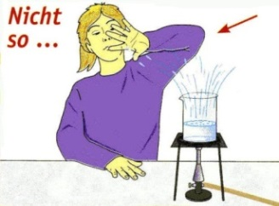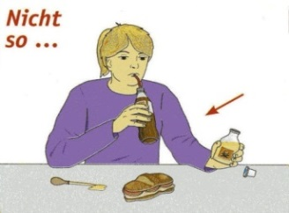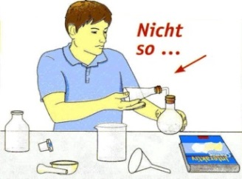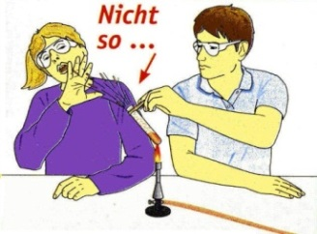

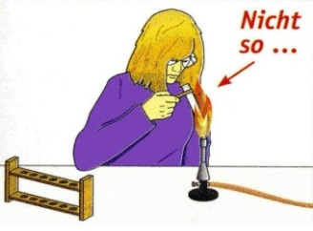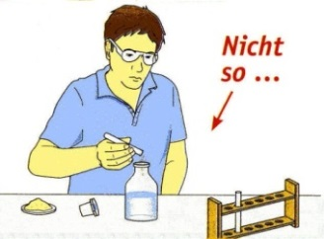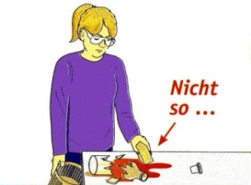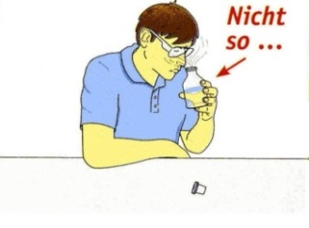

Falsch | Richtig | Grundregel
 | 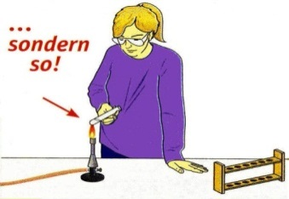
 | 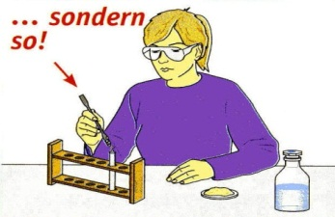
 | 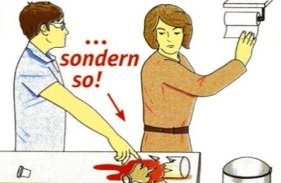
 | 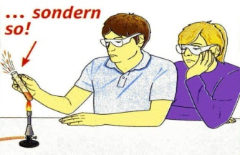
 | 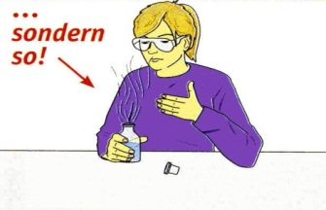
 | 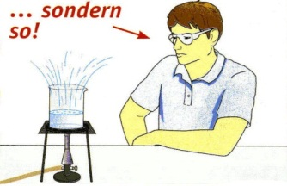
 | 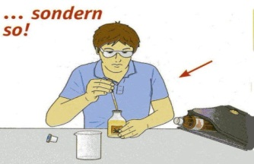
 | 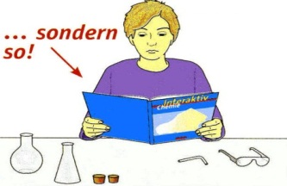

Falsch | Richtig | Grundregel
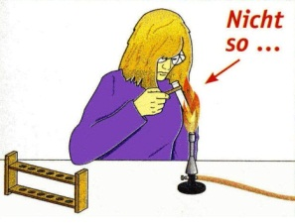 | 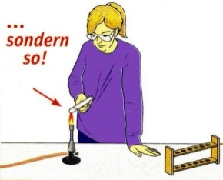 | Binde lange Haare zusammen. Halte die Öffnung des Reagenzglases beim Erhitzen vom Körper weg und schaue dabei nie in die Öffnung des Reaktionsgefäßes.
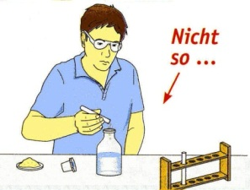 | 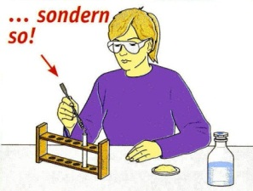 | Arbeite immer nur mit kleinen Mengen. Entnimm Chemikalien aus einem Gefäß mit einem sauberen Spatel (Löffel). Schütte Reste nie in die Gefäße zurück.
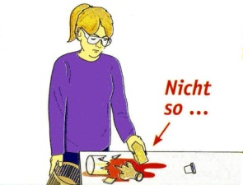 | 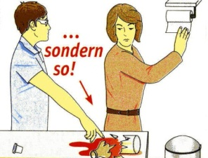 | Entsorge Chemikalien nur in die dafür vorgesehenen Behälter. Melde jede Panne sofort.
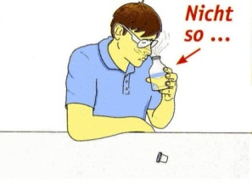 | 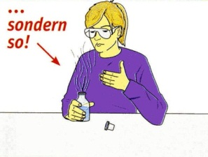 | Fächle bei Geruchsproben Gase oder Dämpfe mit der Hand zur Nase.
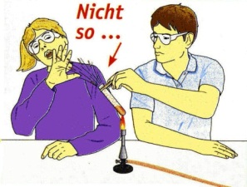 | 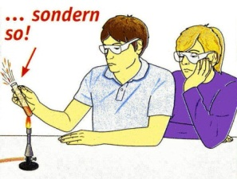 | Richte die Öffnung des Reagenzglases beim Erhitzen von Flüssigkeiten nie auf andere Mitschüler.
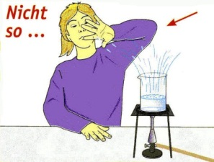 | 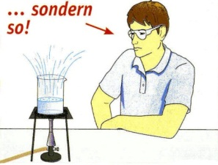 | Setze eine Schutzbrille auf. Beim Erwärmen von Flüssigkeiten kann es zum Herausspritzen kommen (Siedeverzug).
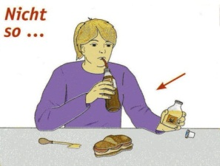 | 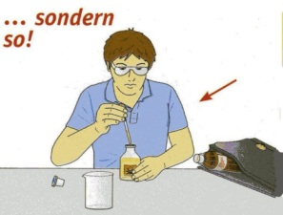 | Essen und Trinken ist während des Experimentierens verboten.
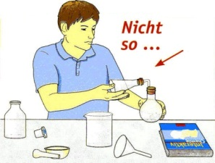 | 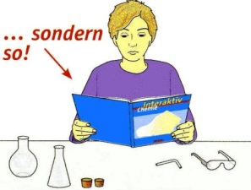 | Halte Ordnung am Arbeitsplatz. Arbeite genau nach der Versuchsanleitung.

Quelle: Chemie interaktiv, Ausgabe A, S. 12-13, Cornelsen Schulverlage GmbH, 2008

